LAPORAN PENGERJAAN TUGAS BESAR

GAME POLISI 69

MATA KULIAH IF 2121

LOGIKA INFORMATIKA



OLEH :

Kelompok 2

FAIZ GHIFARI HAZNITRAMA (13515010)

MUHAMAD IRFAN MAULANA (13515037)

IRFAN ARIQ (13515112)

JEHIAN NORMAN SAVIERO (13515139)

1. **Deskripsi Persoalan**

Pada tugas besar ini, kami melakukan implementasi dari pemrograman logika (*programming in logic*) yang telah diajarkan sebelumnya di mata kuliah IF2121 Logika Informatika. Dalam *game* ini, yang menjadi fokus dari persoalan adalah implementasi dari variabel dinamik, *list*, *control loop*, *cut, fail*, fungsi rekurens, dan pembuatan narasi dari program deklaratif. Semua komponen persoalan ini diimplementasikan dalam berbagai fungsi yang ada di dalam *game* Polisi 69 yang kami buat berdasarkan spesifikasi dari tugas besar yang telah diberikan.

*Game* Polisi 69 ini merupakan *game* yang dibuat dari bahasa *Prolog*. *Game* ini bercerita tentang seorang polisi yang ingin menjadi seorang Kapolri. Tetapi agar bisa menjadi Kapolri ia harus memberantas kejahatan yang ada di kota dengan segala keterbatasan yang ia miliki mulai dari energi dan uang. Pemain harus pandai mengatur energi serta uangnya agar bisa menjadi Kapolri secepat mungkin. Di dalam *game* juga tersedia berbagai NPC yang bisa diajak berbicara untuk membantu penyelesaian *quest* yang ada.

1. **Keunikan dan Kelebihan**

*Game* Polisi 69 ini memiliki berbagai keunikan dan kelebihan. Diantara keunikan dan kelebihan yang dimiliki dari *game* ini adalah:

1. Luasnya Peta Untuk Dijelajahi

Dalam *game* ini terdapat 22 tempat yang dapat dijelajahi dengan berbagai keunikan di setiap tempat. Dengan banyaknya tempat untuk dijelajahi, maka semakin banyak eksplorasi yang bisa dilakukan oleh pemain.

1. NPC dan *Quest* yang Menarik

Seperti game pada biasanya, tentu ada yang harus dilakukan untuk mencapai tujuan akhir menjadi Kapolri. Untuk itu kami menyediakan 3 *main quest* dan 1 *side quest* untuk memberikan kesan seru pada pemain. Dilengkapi dengan 6 NPC yang akan membantu menyelesaikan *quest-quest* tersebut. Bahkan, beberapa NPC dapat melakukan interaksi 2 arah dengan pemain agar semakin menarik.

1. 2 Atribut yang Menantang

Pemain memiliki 2 atribut, energi dan uang, yang digunakan untuk menyelesaikan *quest*. Mulai dari membeli senjata untuk melawan musuh, bekerja untuk mendapatkan uang, hingga tidur untuk membuat energi penuh kembali. Sehingga pemain tidak dapat menang dengan mudah begitu saja.

1. Banyaknya Item dengan Fitur *List*

Dengan menggunakan fitur *list*, banyak sekali item in-game yang dapat di eksplorasi kegunaannya, mulai dari variasi makanan, senjata, hingga benda-benda menarik yang bisa jadi didapat dari NPC.

1. Jalan Cerita yang Dinamis

Dalam menyelesaikan *quest*, *game* dapat menghasilkan respon yang berbeda tergantung dari apa yang dilakukan oleh pemain. Dan setiap respon yang berbeda juga akan memeberikan hasil yang berbeda, sehingga memungkinkan perbedaan skenario antara satu pemain dengan yang lainnya.

1. Narasi Cerita yang Seru dan Fitur *Control Loop*

Cerita yang berada dalam *game* ini dibuat sedemikian rupa agar bisa menarik hati para pemain. Lalu dalam menerima input dari pemain, kami juga menggunakan fitur *control loop* selama permainan masih berlangsung.

1. Fitur *Save* dan *Load* Game yang Lengkap

Bukan hanya posisi dan status atribut pemain yang dapat disimpan untuk dapat dilanjutkan di kemudian waktu, tetapi seluruh item, misi, bahkan item yang sedang digunakan dan misi *on progress* pun akan ikut tersimpan.

1. **Peta dan Objek**

**LIST ITEM**

1. Gudang Senjata
2. Rifle
3. Shotgun
4. Bazooka
5. Kantin Kapolri
6. Nasi Padang
7. Tahu Sumedang
8. Rumah
9. Samurai
10. Borgol
11. Pisau
12. Kolong Jembatan
13. Senter
14. NPC *Zookeeper*
15. Stun Gun

**GAMBARAN PETA**

|  |  |  |  |  |  |  |
| --- | --- | --- | --- | --- | --- | --- |
|  |  |  |  |  | Kenaikan Pangkat  (FINAL)  ↓ |  |
|  | Markas  **→**  Mafia | ← Pasar Gelap **→**  **↓** |  | Gudang Senjata→ | ↑  Kantor ←Kapolri→  NPC : Bos  ↓ | Kantin  ←  Kapolri |
|  |  | ↑  Bareskrim  **↓** |  |  | ↑  Mabes Polri  **↓** | ←Jalan in Aja  **↓** |
| Kandang →  Beruang | Kebun ←Binatang→  NPC : *Zookeeper* | ↑  ←Perempatan Kuy**→**  **↓** | **← →** | | ↑  Jalan  ← **→**  Kesepian  ↓ | ↑  Markas ←Copet Pasar  **↓** |
|  |  | **↑**  **↓** |  |  | ↑  Kantor Pasar→  NPC : Pegawai | ↑  ←Pasar  **↓**  NPC : Pedagang |
|  | Markas  **→**  Preman | ↑  Gang Depan  ←  NPC : Warga  **↓** |  |  |  | ↑  ↓ |
|  |  | ↑  Rumah  NPC : Satpam  **↓** |  |  | Markas Teroris→ | ↑  ←Kolong Jembatan |
|  |  | ↑  Kuburan Hitler |  |  |  |  |

1. **Penjelasan *Command***

|  |  |  |  |  |
| --- | --- | --- | --- | --- |
| No | Command | Kegunaan | Skenario | Contoh |
| 1 | **start /0** | untuk memulai permainan, dimulai dari Mabes Polri | Saat sebelum memulai game | start. |
| 2 | **instruction/0** | untuk menampilkan fungsi-fungsi yang dapat dipakai dalam permainan dan instruksi permainan lainnya. Ditambah sedikit informasi mengenai *game* | Saat sebelum memulai game atau saat sedang di dalam game | > instruction. |
| 3 | **quit/0** | untuk keluar dari permainan | Saat sedang berada di dalam game | > quit. |
| 4 | **look/0** | untuk menampilkan ruangan yang ditempati pemain sekarang, list *object*, dan list *NPC* yang terdapat pada ruangan tersebut, dan list *object* yang sedang dimiliki pemain | Saat berada di suatu tempat | > look. |
| 5 | **n /0** | untuk berpindah ruangan ke utara | Akan berpindah tempat ketika di utara pemain terdapat ruangan | > n. |
| 6 | **e /0** | untuk berpindah ruangan ke timur | Akan berpindah tempat ketika di timur pemain terdapat ruangan | > e. |
| 7 | **s /0** | untuk berpindah ruangan selatan | Akan berpindah tempat ketika di selatan pemain terdapat ruangan | > s. |
| 8 | **w /0** | untuk berpindah ruangan barat | Akan berpindah tempat ketika di barat pemain terdapat ruangan | > w. |
| 9 | **take /1** | untuk mengambil sebuah *object* yang terdapat pada ruangan pemain saat ini | Barang akan masuk ke tas saat object di ruangan tersebut | > take(borgol). |
| 10 | **talk /1** | untuk memulai dialog dengan seorang *NPC* | Harus ada NPC di dalam ruangan tersebut | > talk(bos). |
| 11 | **drop /1** | untuk meletakkan sebuah *object* yang dimiliki pemain ke ruangan pemain saat in | Ketika mempunyai barang dan ingin ditaruh di tempat player sedang berada | > drop(borgol). |
| 12 | **use /1** | untuk menggunakan objek (khusus objek aktif) | Ketika mempunyai objek dan ingin dipakai | > use(borgol). |
| 13 | **unuse /1** | untuk berhenti menggunakan objek lalu menaruh di tas | Ketika kita sedang menggunakan suatu object | > unuse(borgol). |
| 14 | **stat /0** | melihat status pemain (atribut) dan juga barang yang dimiliki pemain | Ketika didalam game dan ingin melihan status pemain | > stats. |
| 15 | **save /1** | melakukan penyimpanan data terkait state sekarang | Ketika didalam game dan ingin save | > save(person). |
| 16 | **load /1** | melakukan pemuatan data terkait state yang pernah disimpan dulu | Masuk kedalam game lalu load | > load(person). |
| 17 | **makan /1** | untuk memakan item makanan dan menambah energi | Makanan terdapat di dalam tas | > makan(nasi_padang). |
| 18 | **misiku /0** | untuk mengetahui misi yang sedang dijalani | Telah mengambil misi | > misiku. |
| 19 | **tangkap /1** | untuk menangkap objek, harus dengan syarat tertentu | Berada di tempat dan akan menangkap apa yang di perintahkan dalam misi | > tangkap(mafia). |
| 20 | **kerja /0** | untuk bekerja di tempat pemain berada | Berada di tempat yang memperbolehkan untuk bekerja | > kerja. |
| 21 | **beli /1** | untuk membeli sebuah barang | Berada di tempat yang menjual makanan | > beli(nasi_padang). |
| 22 | **lawan /1** | Untuk melawan objek (khusus melawan *preman*) | Berada di tempat yang ditentukan | > lawan(pencopet). |

1. **Hasil Eksekusi Program**

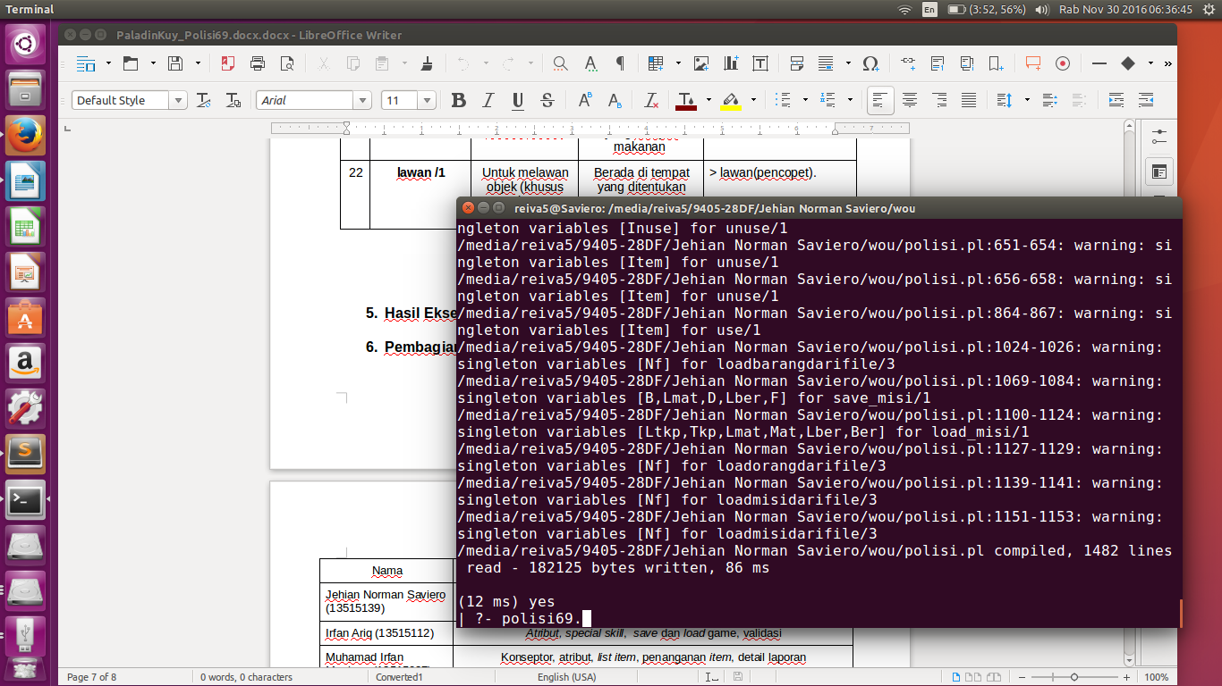

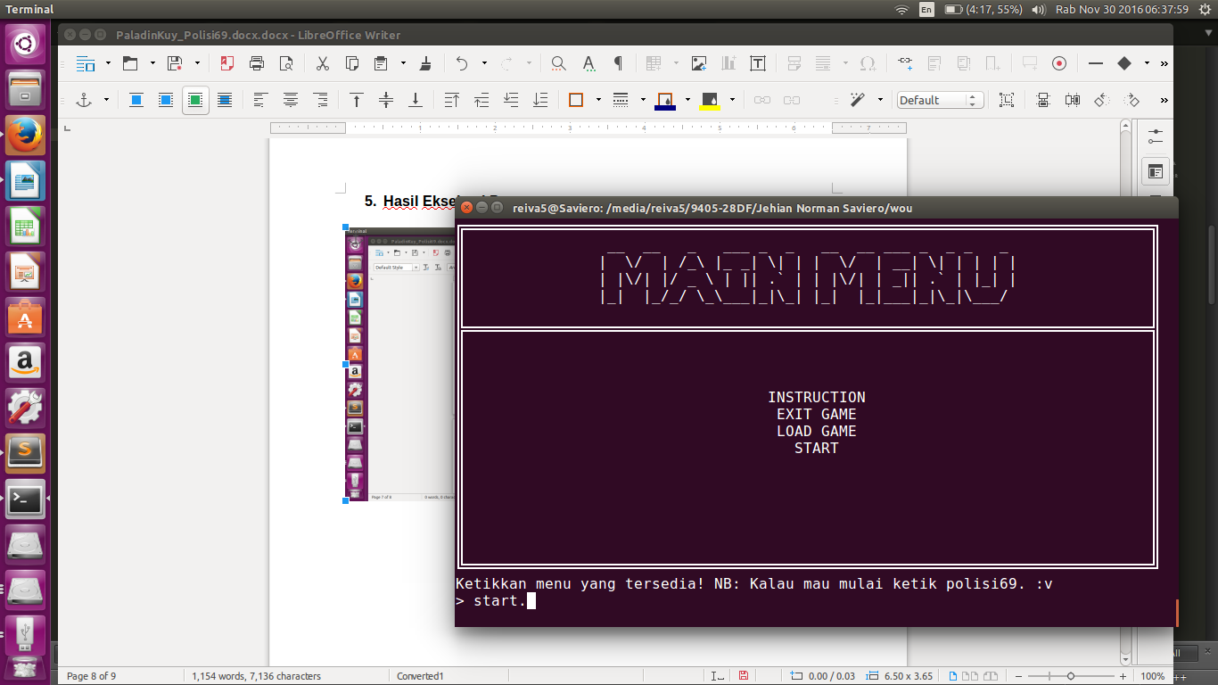

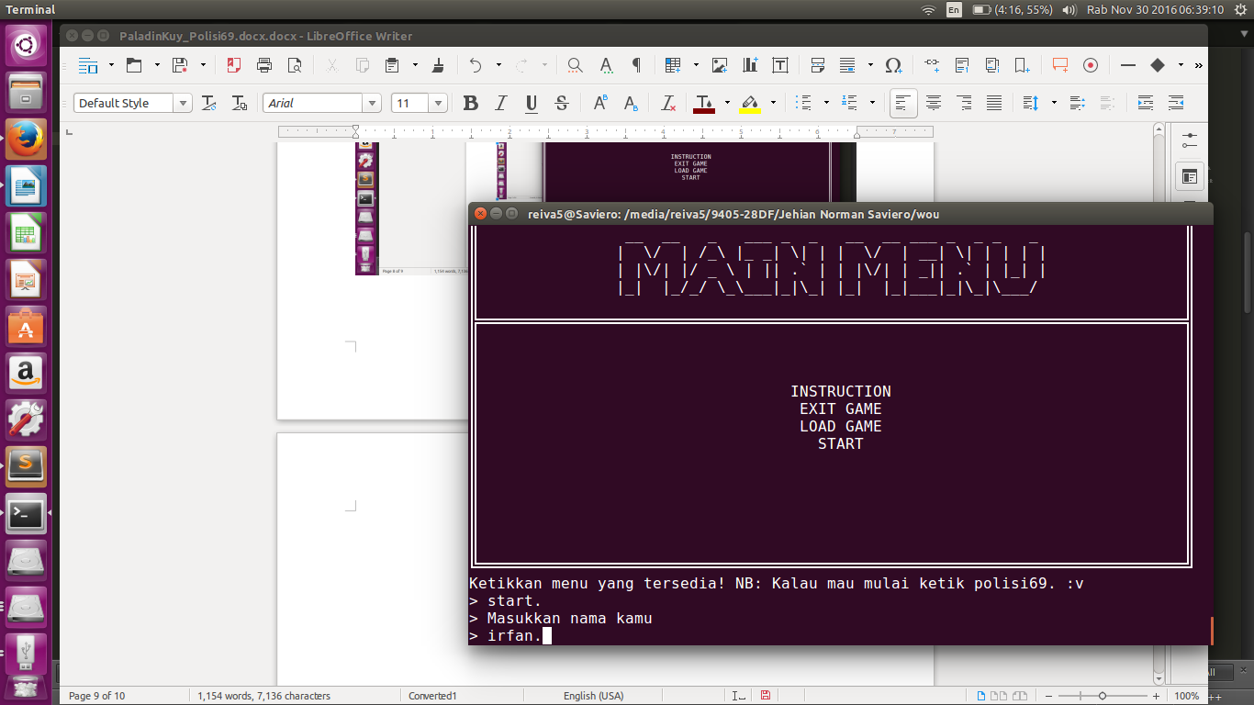

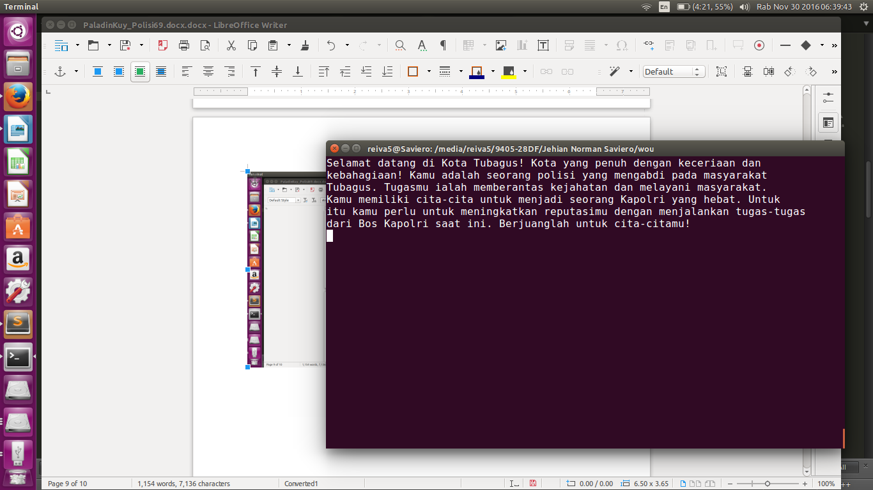

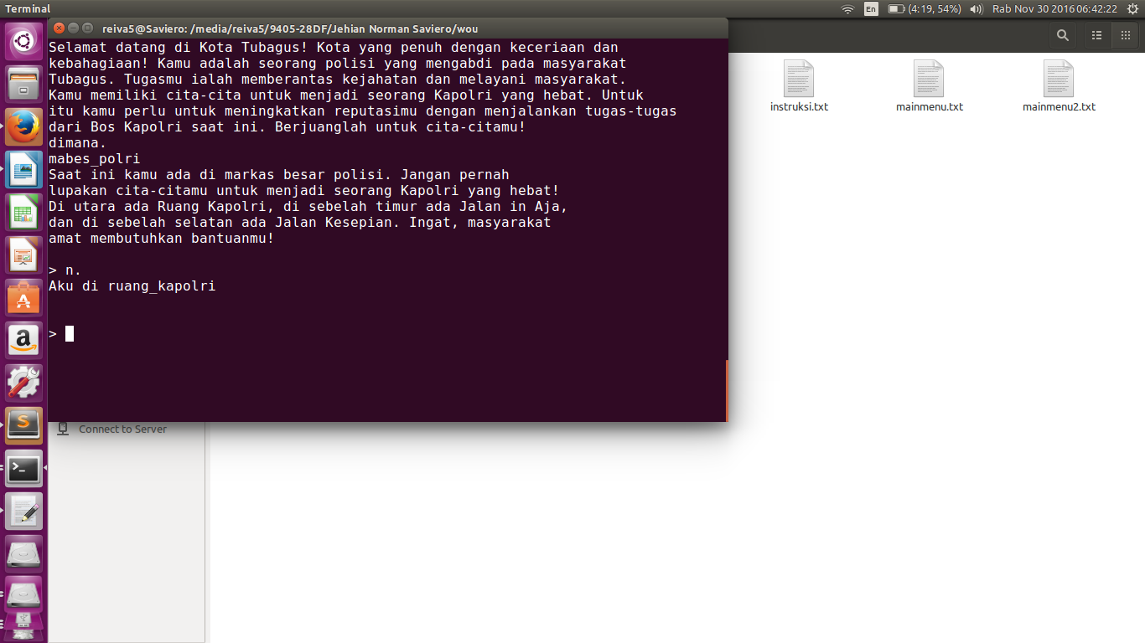

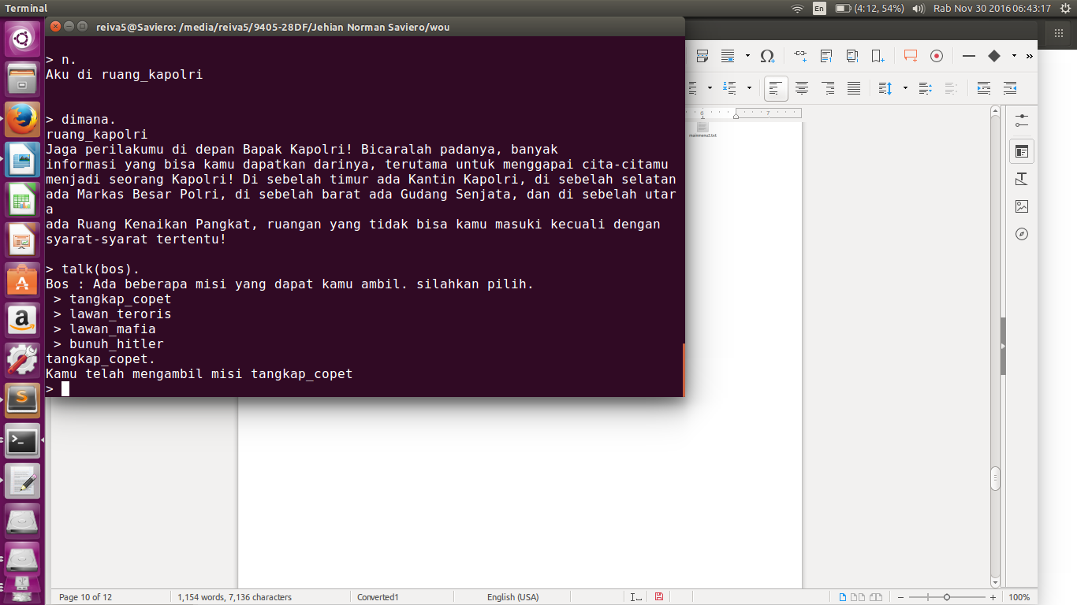

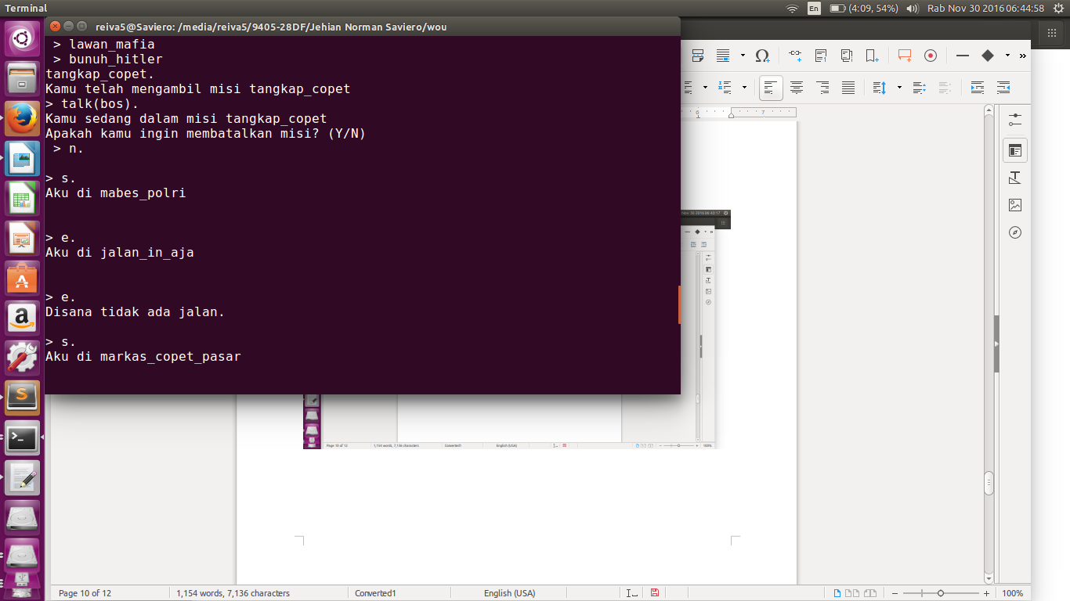

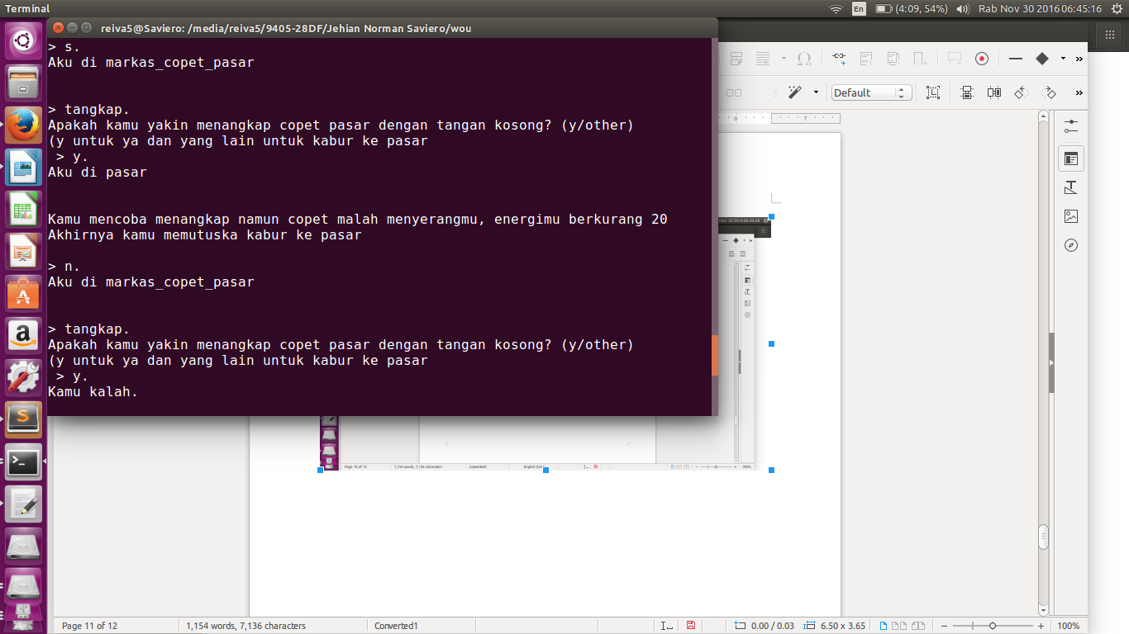

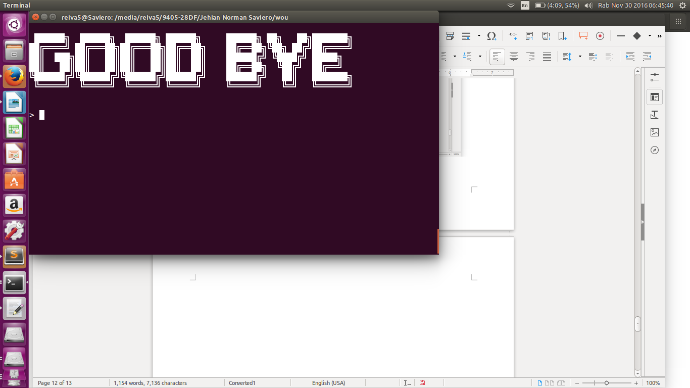

1. **Pembagian Kerja**

|  |  |
| --- | --- |
| Nama | Pembagian Kerja |
| Jehian Norman Saviero (13515139) | Main menu, GUI, instruksi, *control loop*. |
| Irfan Ariq (13515112) | *Atribut, special skill*, *save* dan *load* game, validasi |
| Muhamad Irfan Maulana (13515037) | Konseptor, atribut, *list item*, penanganan *item*, detail laporan |
| Faiz Ghifari Haznitrama (13515010) | Deskripsi per tempat, NPC, narasi cerita, konseptor, detail laporan |